Входная контрольная работа 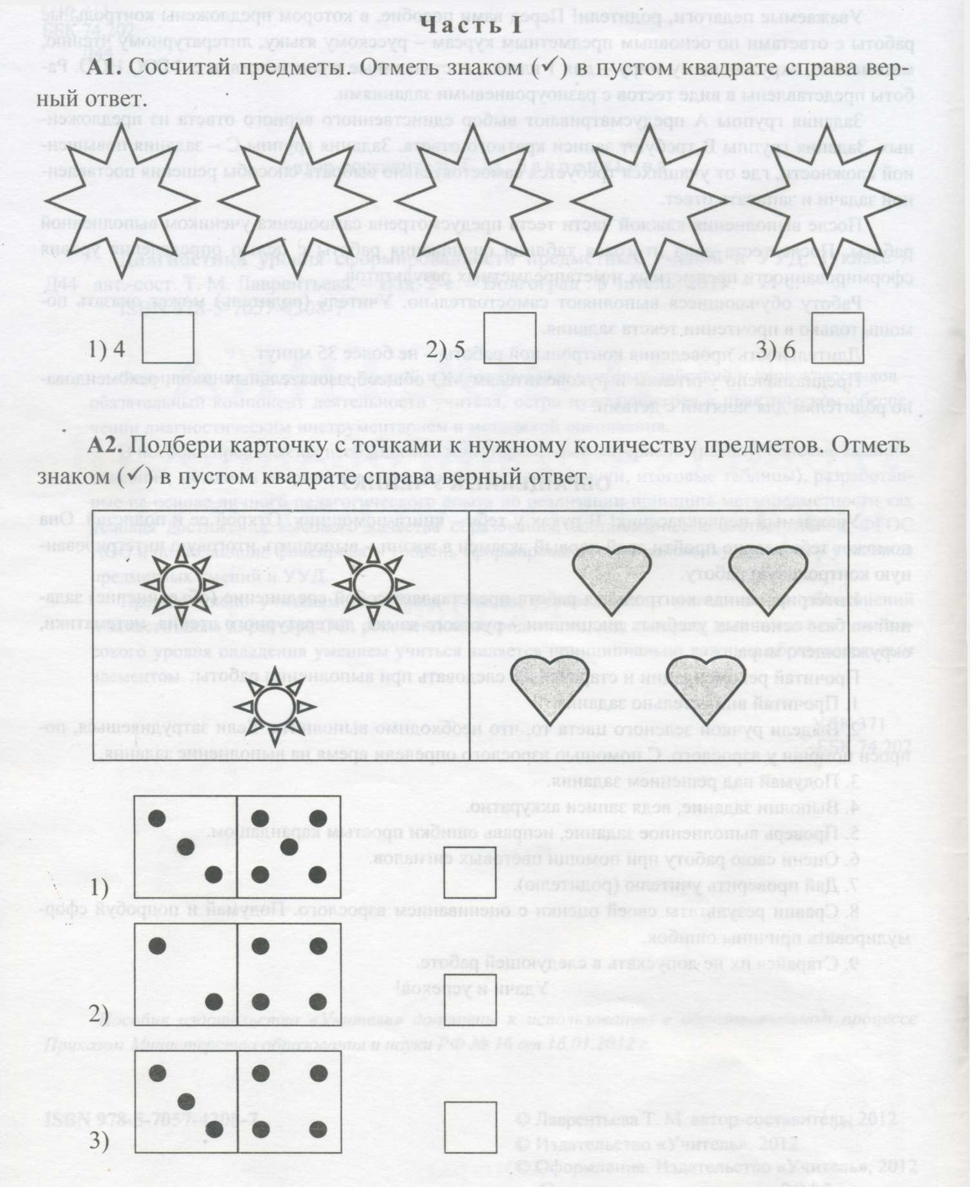
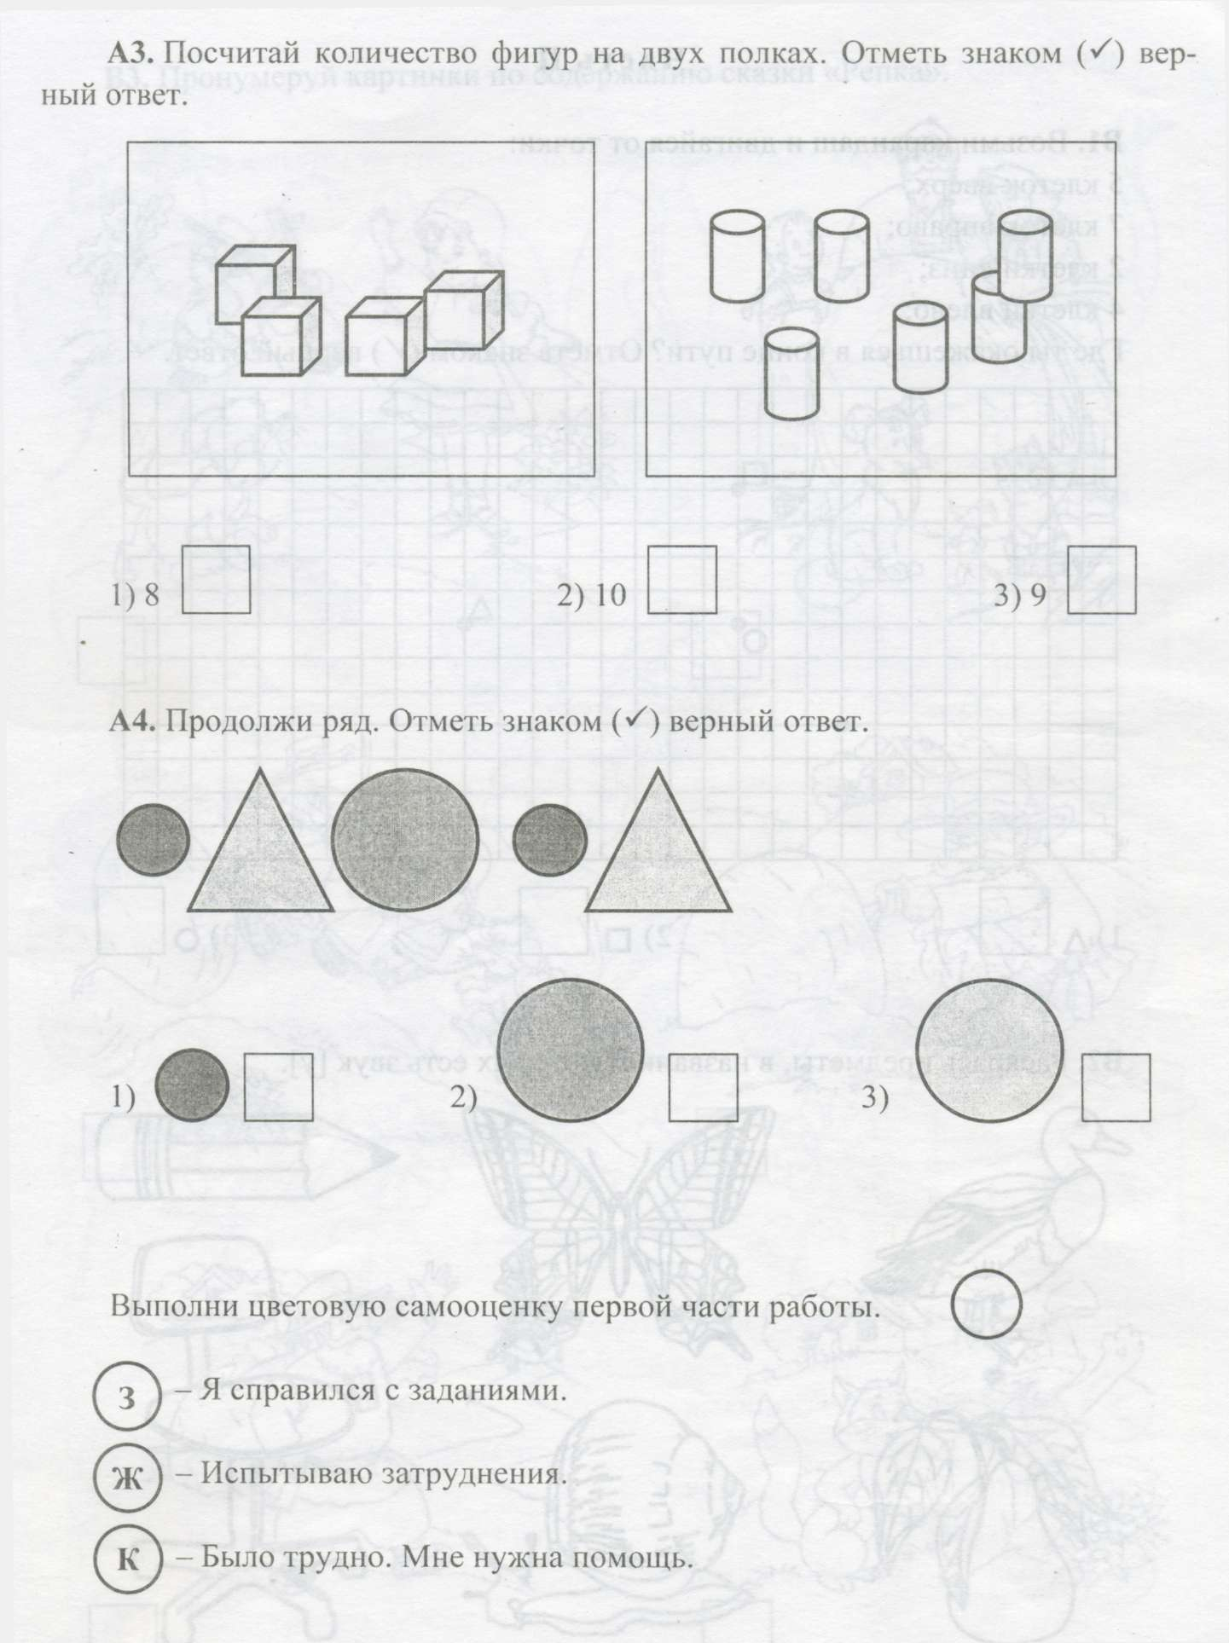
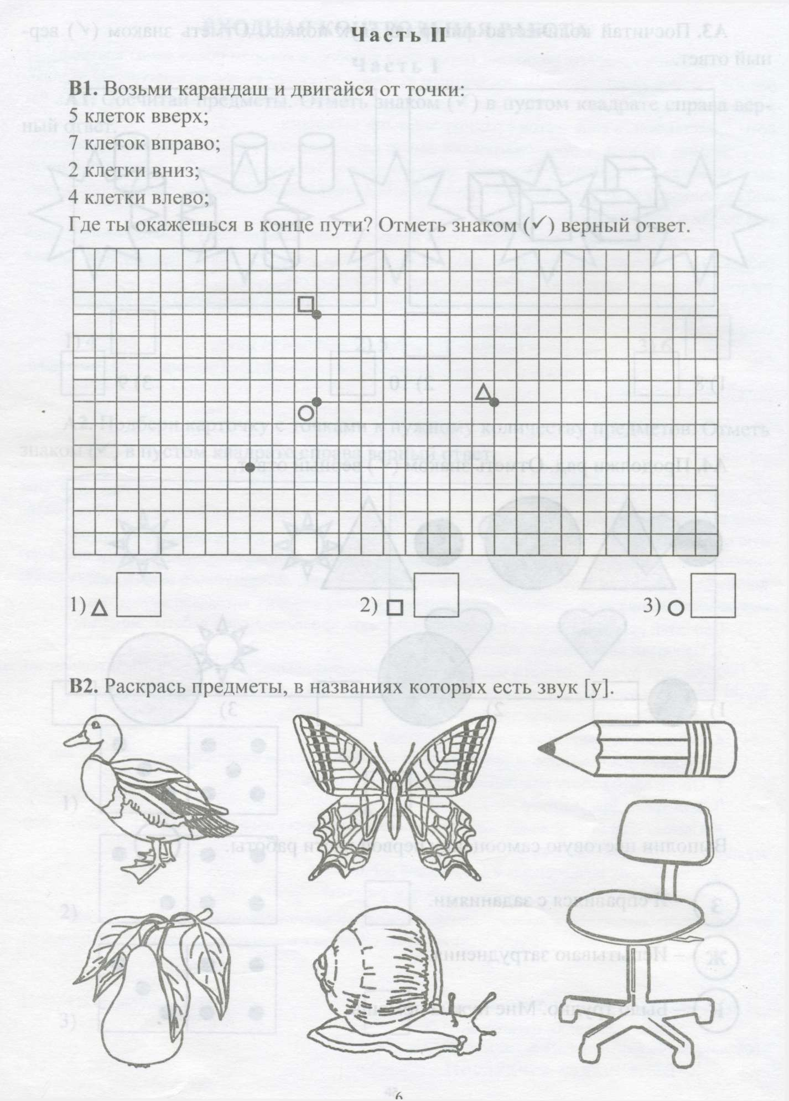
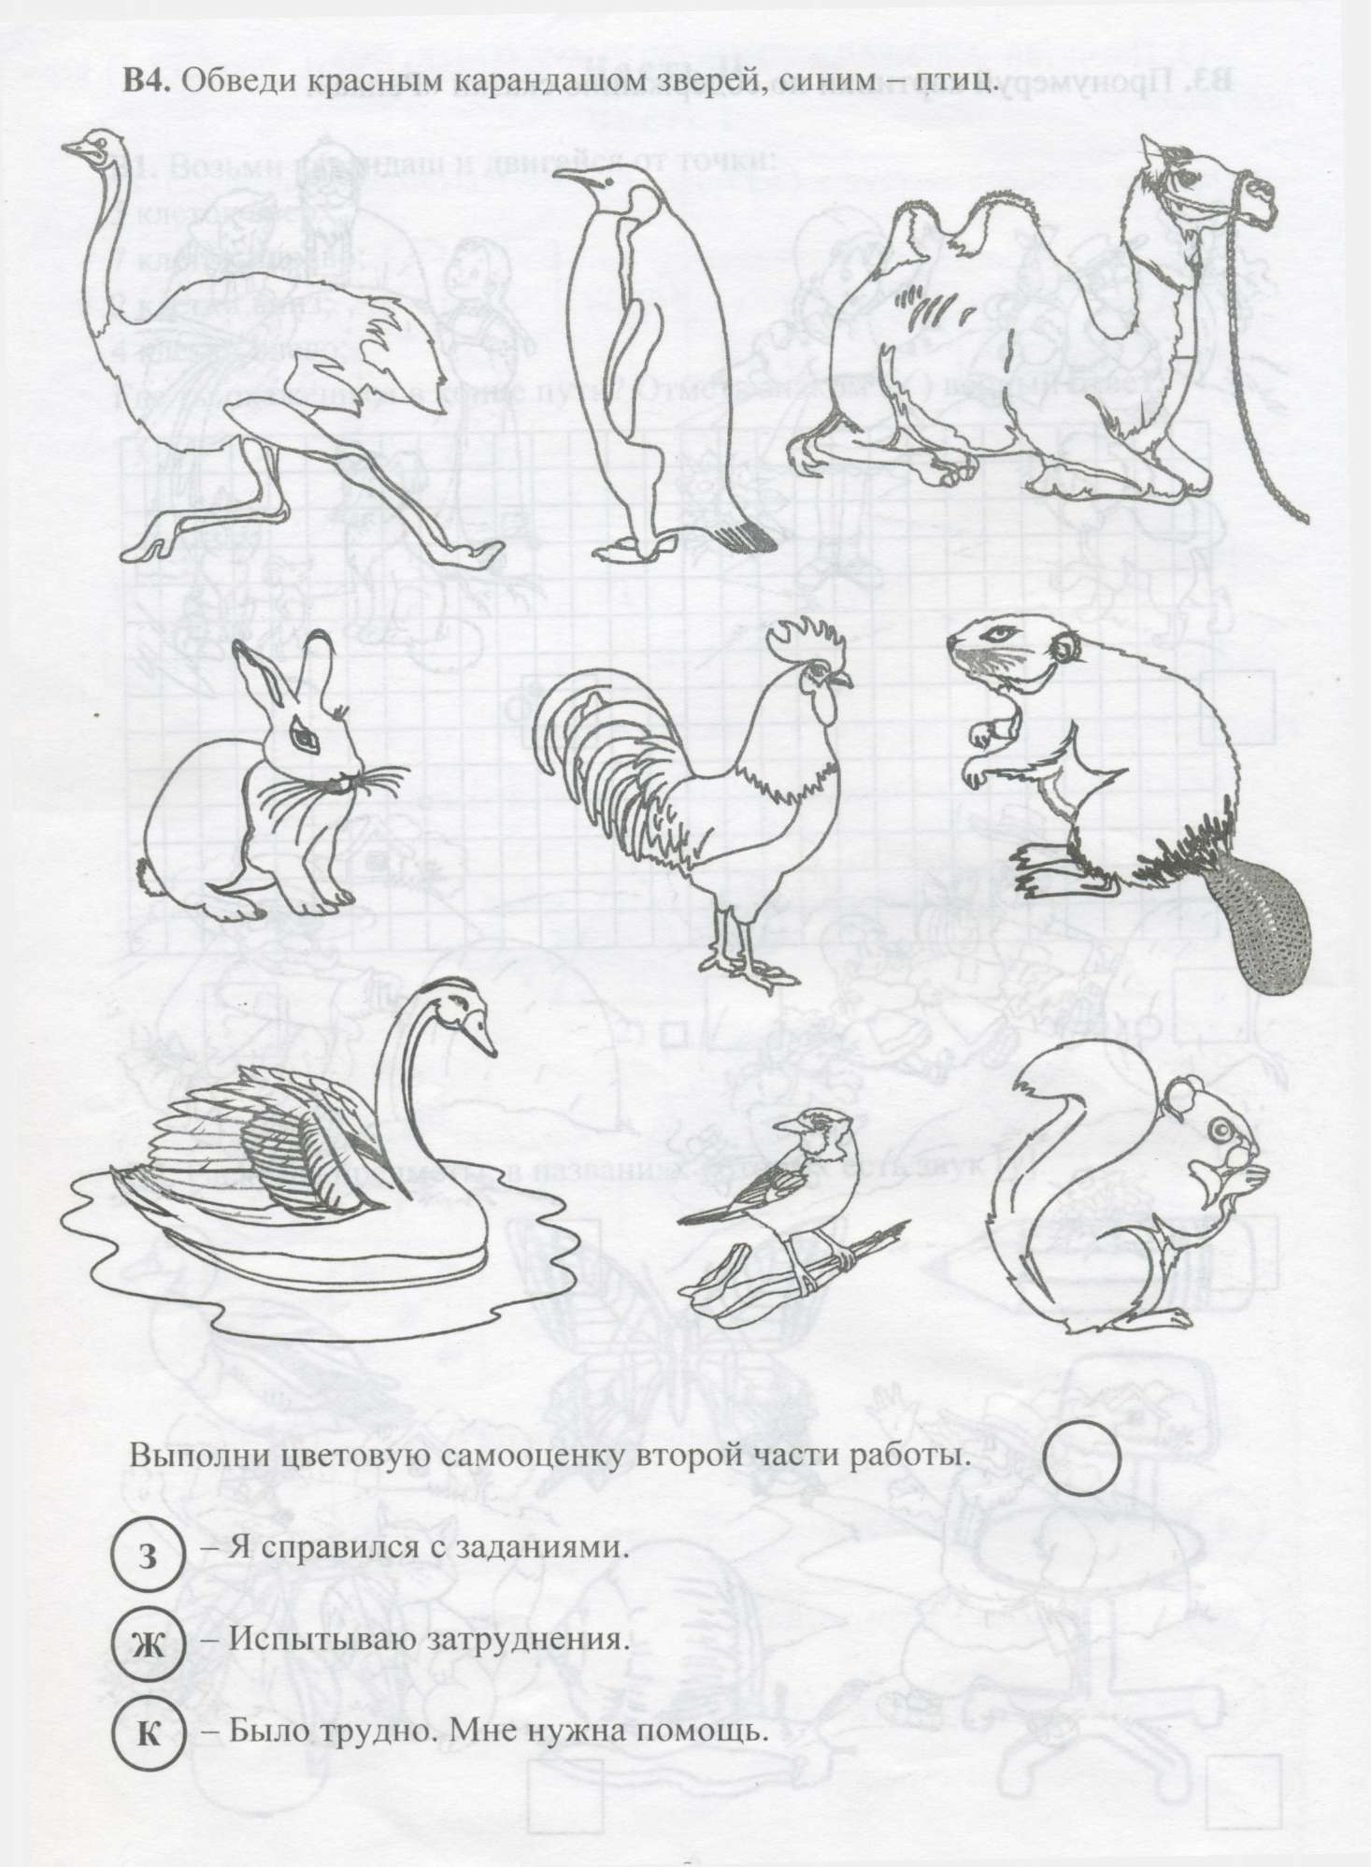
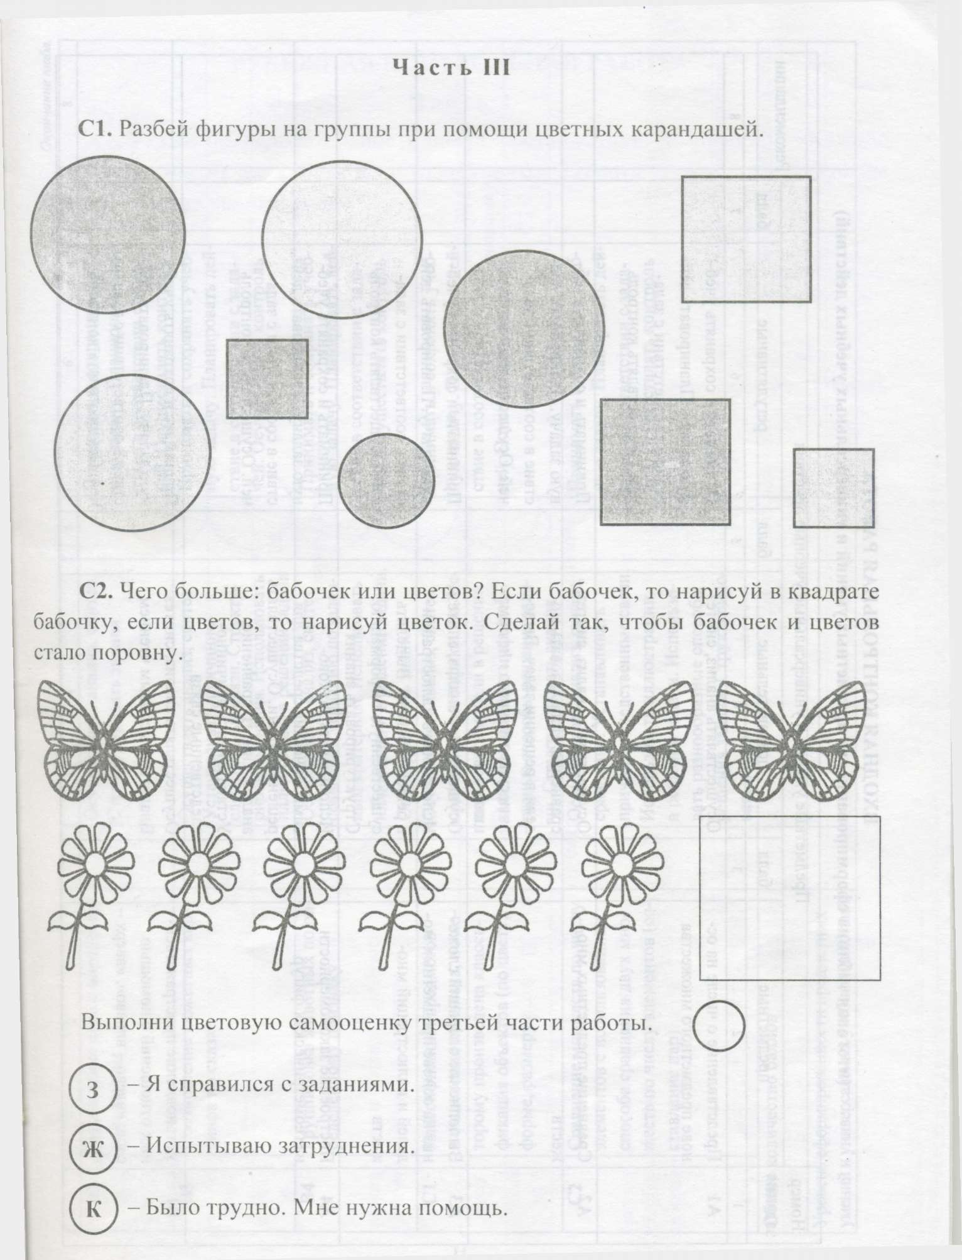

Входная контрольная работа
Критерии оценивания предметных результатов
№ задания | А1 | А2 | А3 | А4 | В1 | В2 | В3 | В4 | С1 | С2
Балл | 1 | 1 | 1 | 1 | 1 | 1(не менее 3пред),  2(всё прав) | 1 | 1(выдел 1группа),  2(всё прав) | По 1 баллу за каждый способ | 1  2
Высокий уровень - 12 баллов
Средний уровень- 7-11 баллов
Низкий уровень – 5 - 6-баллов
Критерии оценивания познавательных результатов
№ задания | А1 | А2 | А3 | А4 | В1 | В2 | В3 | В4 | С1 | С2
Балл | 1 | 1 | 1 | 1 | 1 | 1 | 1 | 1 | 1(найд 1 решение),  2(найд все спос) | 1(найд 1 решение),  2(найд все спос)
Высокий уровень - 10 - 12 баллов
Средний уровень- 6 - 9 баллов
Низкий уровень – менее 5 баллов
Критерии оценивания регулятивных результатов
№ задания | А1 | А2 | А3 | А4 | В1 | В2 | В3 | В4 | С1 | С2
Балл | 1 | 1 | 1 | 1 | 1 | 1 | 1 | 1 | 1 | 1
Высокий уровень - 10 баллов
Средний уровень- 6 - 9 баллов
Низкий уровень – менее 5 баллов

